# “APLIKASI PENDATAAN STOKBONEKA MENGGUNAKAN BOT TELEGRAM”

## PROPOSAL PROYEK 2

Diajukan Untuk Memenuhi Kebutuhan Matakuliah Proyek 2 Pada Program Studi DIV Teknik Informatika

## Oleh:

**ZAKY MUHAMMAD YUSUF**

**1.19.40.69**



# PROGRAM DIPLOMA IV TEKNIK INFORMATIKA POLITEKNIK POS INDONESIA

**BANDUNG 2020**

## LEMBAR PENGESAHAN LAPORAN

**APLIKASI PENDATAAN STOK BONEKA MENGGUNAKAN BOT TELEGRAM**

Diajukan untuk memenuhi kelulusan Matakuliah Proyek I Program Studi Diploma IV Teknik Informatika

Zaky Muhammad Yusuf (1.19.4.069)

Dosen Pembimbing Koordinator Proyek II

Rolly Maulana Awangga Mohammad Harry K

,S.T.,MT.,CAIP, SFPC Saputra,ST.,M.TI

NIK. 117.86.219 NIK. 113.74.163

Menyetujui,

Ketua Program Studi DIV Teknik Informatika

M.Yusril Helmi Setyawan, S.Kom,.M.Kom.

NIK.113.74.163

## SURAT PERNYATAAN

**TIDAK MELAKUKAN PLAGIARISME**

Yang bertanda tangan di bawah ini:

Nama : Zaky Muhammad Yusuf

NPM 1194069

Program Studi : DIV Teknik Informatika

Judul : Perancangan Aplikasi Pendataan Stok boneka menggunakan bot telegram

Menyatakan bahwa:

1. Proyek Pemrograman Aplikasi (PROYEK II) saya ini adalah asli dan belum pernah diajuakan untuk memenuhi kelulusan matakuliah Proyek II pada Program Studi DIV Teknik Informatika baik di Politeknik Pos Indonesia maupun di Perguruan Tinggi lainnya.
2. Proyek Pemrograman Aplikasi (PROYEK II) ini adalah murni gagasan, rumusan, dan penelitian saya sendiri tanpa bantuan pihak lain, kecuali arahan pembimbing.
3. Dalam Proyek Pemrograman Aplikasi (PROYEK II) ini tidak terdapat karya atau pendapat yang telah ditulis atau dipublikasikan orang lain, kecuali secara tertulis dengan jelas dicantumkan sebagai acuan dalam naskah dengan disebutkan nama pengarang dan dicantumkan dalam daftar pustaka.
4. Pernyataan ini saya buat dengan sesungguhnya dan apabila di kemudian hari terdapat penyimpangan-penyimpangan dan ketidak benaran dalam pernyataan ini, maka saya bersedia menerima sanksi akademik berupa pencabutan gelar yang telah diperoleh karena karya ini, serta sanksi lainnya sesuai dengan norma yang berlaku diperguruan tinggi lain.

Bandung, 23 Agustus 2021 Yang Membuat Pernyataan,

## Zaky Muhammad Yusuf NPM. 1194069

## ABSTRAK

Saat ini sudah ada aplikasi Telegram Instant Messaging (IM). membantu mengirim pesan singkat. Aplikasi ini salah aplikasi IM yang sering digunakan oleh masyarakat. Kelebihan IM Telegram apakah ada platform untuk digunakan Application Programming Interface (API) untuk masyarakat umum. Salah satu API yang disediakan adalah fitur Bot. Laboratorium Fakultas Ilmu Komputer merupakan ruang praktikum mahasiswa digunakan sebagai tempat bagi siswa untuk melakukan kegiatan praktikum programming yang merupakan tempat pelaksanaan jadwal Praktikum dikelola langsung oleh laboratorium. Dalam implementasi dari Kegiatan praktikum mahasiswa terkadang sulit didapatkan informasi mengenai jadwal praktikum yang telah diupdate karena hal tersebut laboratorium masih menggunakan metode konvensional. Tujuan penelitian ini adalah pembuatan wadah media informasi pakai Bot Telegram, dengan Bot ini langsung praktek aja perlu mengirimkan pesanan ke akun Bot dan jadwal praktikum akan diberikan langsung kepada pengguna yang membutuhkannya.

*Kata kunci : Api, Bot Telegram, MySQL.*

## ABSTRACT

Currently there is a Telegram Instant Messaging (IM) application. help send short messages. This application is one of the IM applications that are often used by the public. The advantage of IM Telegram is that there is a platform to use the Application Programming Interface (API) for the general public. One of the APIs provided is the Bot feature. The Laboratory of the Faculty of Computer Science is a student practicum room used as a place for students to carry out programming practicum activities which is the place for implementing the Practicum schedule which is managed directly by the laboratory. In the implementation of student practicum activities, it is sometimes difficult to obtain information regarding the updated practicum schedule because the laboratory still uses conventional methods. The purpose of this research is to create an information media container using the Telegram Bot, with this Bot you just need to practice directly, you need to send orders to the Bot account and the practicum schedule will be given directly to users who need it.

*Keywords : Api, Bot Telegram, MySQL.*

## KATA PENGANTAR

Puji dan syukur penulis panjatkan kepada Tuhan Yang Maha Esa atas berkat dan rahmat-Nyalah sehingga penulis dapat menyelesaikan proposal yang berjudul “PERANCANGAN APLIKASI PENDATAAN STOK BONEKA MENGGUNAKAN BOT TELEGRAM”

Pada kesempatan ini, penulis hendak menyampaikan terima kasih kepada semua pihak yang telah memberikan dukungan moril maupun materil sehingga proposal ini dapat selesai.

Meskipun telah berusaha menyelesaikan proposal ini sebaik mungkin, penulis menyadari bahwa proposal ini masih memiliki kekurangan. Oleh karena itu, penulis mengharapkan kritik dan saran yang membangun dari para pembaca guna menyempurnakan segala kekurangan dalam penyusunan proposal penelitian ini.

Akhir kata, penulis berharap semoga proposal penelitian ini dapat berguna bagi para pembaca dan pihak-pihak lain yang berkepentingan.

## DAFTAR ISI

LEMBAR PENGESAHAN ii

SURAT PERNYATAAN iii

ABSTRAK v

ABSTRACT vi

KATA PENGANTAR vii

DAFTAR ISI viii

BAB 1 1

* 1. Latar Belakang 1
  2. Identifikasi Masalah 2
  3. Manfaat Penelitian 3
  4. Tujuan 3
  5. Ruang Lingkup 4
  6. SISTEMATIKA PENULISAN 4

BAB II 6

* 1. TINJAUAN STUDI 6
  2. TINJAUAN PUSTAKA 8
  3. Sistem informasi 8
  4. Telegram 9
  5. Database 10
  6. Kerangka pikiran 11
     1. Metode Pengumpulan Data 11

BAB III 13

* 1. Analisis 13
  2. Analisis Sistem Yang Sedang Berjalan 13
  3. Flowmap Proses Telegram Bot 14
  4. Kodisi Perangkat Keras (hardware) dan Perangkat Lunak (software) yang Berjalan 14
  5. Kondisi Perangkat Lunak yang Digunakan 15
  6. Kondisi Perangkat Keras yang Digunakan 15
  7. Analisis Dokumen 15
  8. Analisis User 15

BAB IV 16

* 1. Lingkungan Implementasi 16
  2. Pembahasan Hasil Implementasi 16
  3. Pengujian dan hasil pengujian 17

BAB V 25

* 1. Kesimpulan 25
  2. Saran 25

## Latar Belakang

**BAB 1 PENDAHULUAN**

Perkembangan Teknologi Informasi (IT) yang semakin pesat ini membutuhkan kebutuhan akan suatu konsep dan mekanisme belajar mengajar (pendidikan) berbasis TI menjadi tidak terpungkiri lagi, sehingga timbulah suatu konsep yang kemudian dikenal dengan E-Learning yang membawa pengaruh terhadap proses tranformasi pendidikan konvesional ke dalam bentuk digital, baik secara isi atau konten maupun sistemnya. Menurut Hall (2001), “Sistem informasi adalah sebuah rangkaian prosedur formal dimana data dikumpulkan, diproses menjadi informasi dan didistribusikan ke para pemakai”. Sistem informasi berbasis website merupakan teknologi yang dapat digunakan sebagai sarana perekrutan tutor untuk bimbel online yang efektif dan efisien, yang dapat menyebar keseluruh Indonesia. Proses rekruitment seperti ini sangat menguntungkan bagi kedua belah pihak.

Pembelajaran yang berbasis web atau disebut dengan E-learning merupakan sebuah aktifitas pembelajaran yang menggunakan jaringan internet untuk menyampaikan dan memfasilitasi ketika dalam keadaan proses belajar mengajar. Dengan begitu dengan perkembangan teknologi di era sekarang ini kebanyakan manusia cenderung bergerak secara dinamis sehingga kebutuhan proses dalam belajar jarak jauh yang biasa disebut dengan tele-edukasi semakin berkembang.

Pada saat ini proses “Absensi Belajar Kelompok” yang merupakan pembelajaran yang masih dalam proses penggunaan secara manual dan hanya melalui media talking saja, yaitu system memberikan informasi dan system memperlihatkan informasi yang masih menggunakan manual dalam proses belajar mengajar. Seperti kegiatan jadwal dan jam pembelajaran yang diberikan, informasi dan materi apa saja didalamnya, siapa yang menyampaikan infromasi pembelajaran dan anggota siapa saja yang mengikuti pembelajaran. Sehingga hal tersebut akan memunculkan kejadian dan kesalahan dalam perhitungan waktu dan datanya akan ribet dalam proses pembelajaran secara manual yang dilakukan oleh mereka sendiri. Jurnal Teknologi Dan Ilmu Komputer Prima

(JUTIKOMP), absensi kehadiran mahasiswa adalah suatu kegiatan yang dilakukan mahasiswa untuk membuktikan dirinya hadir dalam kegiatan pembelajaran.

Zaman semakin maju dan perkembangan teknologipun sangat pesat. Hampir semua kegiatan manusia tak lepas dari yang nanamnya teknologi. Dan semakin hari, kebutuhan pengunaan teknologi semakin banyak mengingat untuk mengoptimalkan pekerjaan manusia atau sebatas hanya untuk mencukupi kebutuhan hiburan belaka. Zaman semakin maju dan perkembangan teknologipun sangat pesat. Hampir semua kegiatan manusia tak lepas dari yang nanamnya teknologi. Dan semakin hari, kebutuhan pengunaan teknologi semakin banyak mengingat untuk mengoptimalkan pekerjaan manusia atau sebatas hanya untuk mencukupi kebutuhan hiburan belaka.

Kebanyakan manusia menginginkan hidup yang serba otomatis dan instant dalam hal komunikasi, pencarian informasi, transaksi, dan lain sebagainya. Bahkan, dalam mempelajari bahasa pemrogramanpun juga memerlukan kecepatan dalam hal mendapatkan referensi.

Dalam hal ini, Bot Telegram bisa menjadi salah satu penyelesaian masalah bagi programmer-programmer pemula dalam mempelajari berbagai macam pemrograman.

## Identifikasi Masalah

Berdasarkan latar belakang yang telah di uraikan diatas, maka di peroleh rumusan permasalahan yang menjadi dasar untuk membangun rancangan aplikasi ini. Adapun beberapa masalah yang di temukan antara lain sebagai berikut :

* + 1. Banyaknya programmer-programmer pemula yang membutuhkan referensi dengan cepat dalam mempelajari bahasa pemrograman.
    2. Padat nya aktifitas jadi tidak sampai ke jangkauan sehingga kita tidak bisa menginputkan stok barang yang masuk.

## Manfaat Penelitian

Berdasarkan latar belakang di atas, dapat di tarik suatu manfaat sebagai berikut:

* + 1. Manfaat pembuatan BOT Telegram ini adalah untuk memberikan kemudahan bagi para programmer-programmer pemula untuk mempelajari bahasa pemrograman, dimana saja dan kapan saja
    2. Lebih efisien, efektif dan tidak memakan waktu dan tempat yang banyak.
    3. Membantu para pelajar dalam system belajar daring selama pandemic covid 19 ataupun tatap muka yang telah berjalan secara manual menjadi suatu system pembelajaran yang terkomputerisasi.
    4. Dapat Memberikan kemudahan kepada pelajar dalam menggunakan dan mecari tau informasi.

## Tujuan

Adapun tujuan dan proses Aplikasi ini adalah :

* + 1. Memberikan sumber metode pembelajaran baru dengan hal yang sederhana.
    2. Memberikan referensi dengan cepat dalam mempelajari bahasa pemrograman bagi programmer-programmer pemula..

.

## Ruang Lingkup

Dalam sistem ini penulis menggunakan bahasa pemograman python, dan menggunakan MySQL sebagai database dalam membangun sistem ini. Sehingga pada pembahasannya penulis membatasi pembahasan ini, yaitu sebagai berikut :

* + 1. Dalam system bot ini hanya akan mendapat pemberitahuan informasi- informasi dan memberikan informasi berupa data, pemberian jadwal dalam setiap masuk untuk proses pembelajaran kelompok oleh admin dan pengguna terkait dengan stok pada barang.
    2. Dalam informasi bot tidak hanya akan menampilkan informasi baru dan terkait dengan proses penginputan barang, info jadwal, info pemberi jadwal.

## SISTEMATIKA PENULISAN

Sistematika suatu penjabaran secara *deksriptif* tentang hal yang akan di tulis, Adapun sistematika penulisan yang secara garis besar terdiri dari 5 Bab dan subabnya yang akan di bahas secara terperinci, pada bagian akhir terdapat Daftar Pustaka, Lampiran dan Daftar Tabel. Berikut adalah sistematika penulisanya.

## BAB I PENDAHULUAN

Bab ini berisi latar belakang dari dibuatnya laporan, identifikasi masalah yang terjadi pada Aplikasi Bot Telegram, tujuan, manfaat penelitian, ruang lingkup yang akan menjadi Batasan dalam pembuatan aplikasi dan sistematika penulisan laporan.

## BAB II LANDASAN TEORI

Bab ini membahas tentang teori-teori pendukung dalam proses menganalisa dan pengembangan syste, yang berisikan uraian sistematis tentang tori yang mendukung proyek II.

## BAB III Analisis dan Perancangan

Bab ini berisikan proses untuk menentukan bentuk dari kebutuhan system baik dan menerangkan analisa yang berupa kajian dan kebutuhan pada saat

membangun maupun pada saat implementasi. Dalam tahap system yang akan dibuat berupa perancangan *database, system perancangan, struktur* dan lain sebagainya.

## BAB IV Implementasi dan Pengujian

Bab ini akan menjelaskan tentang implementasi yaitu mengenai system yang di buat serta layal atau tidaknya aplikasi ini, dengan merinci pada komponen- komponen pendukung berupa sebuah program. Lingkungan implementasi, tampilan antarmuka, petunjuk pemakaian, petunjuk instalasi. Sedangkan dalam pengujian berisikan cara untuk mengetahui apakah system yang dibuat sesuai dengan rancangan dan sesuai dengan system yang dibuat.

## BAB V Kesimpulan dan Saran

Bab ini berisi pencapaian pada tujuan dari sebuah system yang telah di rancang serta hal-hal dan tujuanya dari pembuatan system yang di rasa mungkin belum sempurna atau bahkan tidak tercapai, saran-saran yang pelu disampaikan kepada pihak berkepentingan dengan hasil dari pembuatan *web* ini.

## BAB II LANDASAN TEORI

## TINJAUAN STUDI

Yang menjadi tolak ukur Pada analisis dan perancangan ini berdasarkan hasil kajian dan penelitian dalam setiap aktifitas Presensi belajar. Adapun hasil kajian dan penelitian yang akan menjadi acuan yang akan menjadi topik penelitian yang akan di lakukan.

Telegram adalah aplikasi pesan instan berbasis cloud yang fokus pada kecepatan dan keamanan. Telegram dirancang untuk memudahkan pengguna saling berkirim pesan teks, audio, video, gambar dan stiker dengan aman. Secara default, seluruh konten yang ditransfer akan dienkripsi berstandar internasional. Dengan demikian, pesan yang terkirim sepenuhnya aman dari pihak ketiga, bahkan dari Telegram sekalipun. Bukan hanya teks, gambar dan video, Telegram juga bisa jadi sarana Anda mengirimkan dokumen, musik, berkas zip, lokasi real-time dan kontak yang tersimpan di perangkat ke orang lain. Asal, orang yang dituju juga mempunyai aplikasi dengan akun Telegram terdaftar di perangkatnya.

Karena ia berbasis cloud, maka penggunanya dapat mengakses pesan dari perangkat yang berbeda secara bersamaan dan membagikan jumlah berkas yang tak terbatas hingga 1,5GB. Berkas ini dapat diatur untuk disimpan di dalam perangkat atau hanya di cloud.

Aplikasi Telegram diprakarsai oleh dua bersaudara, Nikolai dan Pavel Durov. Keduanya saling berbagi tugas, Nikolai Durov fokus pada pengembangan aplikasi dengan menciptakan protokol MTProto yang menjadi motor bagi Telegram. Sementara Pavel bertanggung jawab dalam hal pendanaan dan infrastruktur melalui pendanaan Digital Fortress.

Setelah digodok dengan matang, Telegram memulai debutnya pada 14 Agustus 2013 ke perangkat iOS. Kemudian ke Android pada tanggal 20 Oktober 2013. Artinya, Telegram baru berumur kurang lebih tiga tahun. Namun prestasi Telegram tak bisa dibilang buruk, justru cenderung memukau. Di bulan Oktober 2013 saja, atau di tahun pertamanya Telegram sudah mengantongi 100.000 pengguna aktif harian. Angka ini melonjak tajam menjadi 15 juta pada bulan Maret 2014 atau kurang dari enam bulan kemudian. Per bulannya, pengguna aktif Telegram menyentuh angka 35 juta dan terus meningkat ke angka 50 juta pada bulan Desember 2014. Setahun kemudian, pengguna aktif Telegram menyentuh angka 60 juta per bulan dan merangkak cepat ke angka 100 juta pada bulan Februari 2016. Peningkatan super cepat ini tak lain menandakan bahwa pengguna menerima dengan baik apa yang dihadirkan oleh Telegram.

Dalam penelitian ini penulis memaparkan dua penelitian terdahulu yang relevan dengan permasalahan yang akan diteliti tentang sistem pencatatan kehadiran, atau yang lebih dikenal sebagai sistem absensi. Dalam proses penelitian ini menunjukan bahwa proses absensi belajar kelompok ini secara *online* berawal dari efektifitas,efisiensi layanan yang lebih mudah di gunakan,respon cepat serta dapat di andalkan lebih hemat waktu. Dalam proses absensi belajar ini mahasiswa hanya membutuhkan alat berupa *Handphone* dan *koneksi Internet* saja, untuk menghubungkan layanan absensi melalui aplikasi obrolan online ini yang telah di sediakan.[1]

Kemudian dalam proses ini dengan judul Aplikasi Sistem Informasi Presensi Belajar, menunjukan bahwa masih ada kesulitan dalam proses pendataan kehadiran, baik berupa catatan-catatan data mahasiswa, rincian daftar mahasiswa yang hadir ,dan permasalahan yang timbul dalam absensi tersebut seperti tidak terinput hadir atau tidak hadirnya mahasiswa. Tujuan dari system absensi ini ialah untuk mengoptimalkan dan mengotomatiskan manajemen absensi menjadi efisien dan terbebas dari kesalahan. Dalam menyediakan sebuah program antarmuka pengguna yang ramah dengan pengguna bahasa pemrograman pada computer, HTML akan berada di *front-end* yang akan memberikan grafik antarmuka pengguna ynag berhubungan dengan pengguna(user), sedangkan Database SQL akan berada di *back-end* untuk menangani proses pada penyimpanan data[2].

Dalam proses penelitian dengan judul Aplikasi Sistem Informasi Presensi Belajar ini dapat mempermudah mahasiswa yang belajar kelompok dalam absensi sehingga lebih cepat,efektif dan efisien dalam memberikan informasi kehadiran mahasiswa.

Dalam system ini di haruskan yang akan menggunakan aplikasi ini adalah orang yang akan melakukan absensi pada belajar kelompok tersebut (akun pribadi) sehingga data akan langsung tersimpan di database.[3]

Selanjutnya dalam penelitian terdahulu dengan judul absensi beserta pentingnya untuk memenuhi syarat antarindividu tentang kemajuan teknologi. Dalam memenuhi kebutuhan individu, harus mengekploitasi dan memanfaatkan *handphone*. Dengan tujuan untuk mempermudah dalam memfasilitasi pada kehadiran(absensi) yang lebih efektif dan bermanfaat bagi pengguna(user) dan penyedia layanan.[4]

## TINJAUAN PUSTAKA

Pendataan data atau data file adalah sekumpulan yang berisi data inputan barang dan validasi. Terkadang di sebuah perusahaan seseorang atau karyawan melakukan presensi saat datang dan pulang dari kerja. Selain itu, setiap perusahaan atau instansi memiliki sistem pengelola yang berbeda-beda.

## Sistem informasi

* + 1. Pengertian sistem

Sistem adalah bagian-bagian yang saling berkaitan yang beroperasi bersama untuk mencapai beberapa sasaran atau maksud. Secara garis besar ada dua kelompok pendekatan sistem, yaitu pendekatan sistem yang lebih menekankan pada elemen-elemen atau kelompoknya didefinisikan sebagai suatu jaringan kerja dari prosedur-prosedur yang saling berhubungan, berkumpul bersama-sama untuk melakukan suatu kegiatan atau menyelesaikan suatu aturan tertentu

* + 1. Pengertian informasi

Informasi adalah hasil pemrosesan data yang diperoleh dari setiap elemen sistem tersebut menjadi bentuk yang mudah dipahami dan merupakan pengetahuan yang relevan yang dibutuhkan oleh orang untuk menambah pemahamannya terhadap fakta-fakta yang ada.

* + 1. Sistem informasi

Sistem informasi merupakan serangkaian komponen berupa manusia, prosedur, data, dan teknologi (seperti komputer) yang digunakan untuk melakukan sebuah proses untuk pengambilan keputusan guna penunjang keberhasilan bagi setiap organisasi (dalam pencapaian tujuan). Sistem informasi merupakan sistem, yang berisi jaringan SPD (sistem pengolahan data), yang dilengkapi dengan kanalkanal komunikasi yang digunakan dalam sistem organisasi data. Elemen proses dari 9 sistem informasi antara lain mengumpulkan data (data gathering), mengelola data yang tersimpan, menyebarkan informasi.

* + 1. Analisis sistem informasi

Menurut (Jogiyanto, 1999), analisis sistem adalah penguraian dari suatu sistem informasi yang utuh ke dalam bagianbagian komponennya dengan maksud untuk mengidentifikasi dan mengevaluasipermasalahan-permasalahan, kesempatan- kesempatan, hambatan-hambatan yang terjadi dan kebutuhan-kebutuhan yang diharapkan sehingga dapat diusulkan perbaikanperbaikannya. Berarti seseorang yang bertugas untuk menganalisa sistem disebut analis sistem.

## Telegram

Telegram adalah aplikasi pesan instan berbasis cloud yang fokus pada kecepatan dan keamanan. Telegram dirancang untuk memudahkan pengguna saling berkirim pesan teks, audio, video, gambar dan stiker dengan aman. Secara default, seluruh konten yang ditransfer akan dienkripsi berstandar internasional. Dengan demikian, pesan yang terkirim sepenuhnya aman dari pihak ketiga, bahkan dari Telegram sekalipun. Bukan hanya teks, gambar dan video, Telegram juga bisa jadi sarana Anda mengirimkan dokumen, musik, berkas zip, lokasi real-time dan kontak yang tersimpan di perangkat ke orang lain. Asal, orang yang dituju juga mempunyai aplikasi dengan akun Telegram terdaftar di perangkatnya.

Karena ia berbasis cloud, maka penggunanya dapat mengakses pesan dari perangkat yang berbeda secara bersamaan dan membagikan jumlah berkas yang tak terbatas hingga 1,5GB. Berkas ini dapat diatur untuk disimpan di dalam perangkat atau hanya di cloud.

## Database

Database (basis data) adalah suatu pengorganisasian sekumpulan data yang saling

terkait sehingga memudahkan aktivitas untuk memperoleh informasi. Database dimaksudkan untuk mengatasi problem pada sistem yang memakai pendekatan berbasis berkas.

* + 1. Pengertian Database

Database atau Basis Data menurut dalam buku Simarmata & Paryudi (2006:1), ialah sebagai berikut :

* Menurut Stephens dan Plew (2000), adalah mekanisme yang digunakan untuk meyimpan informasi.
* Menurut Silberschatz, dkk (2002), mendefinisikan database sebagai kumpulan data berisi informasi yang sesuai untuk sebuah perusahaan.
* Menurut Ramakrishnan dan Gehrke (2003) menyatakan basisdata sebagai kumpulan data, umumnya mendeskripsikan aktivitas satu organisasi atau lebih dari yang berhubungan.
* Menurut McLeod, dkk (2001), merupakan kumpulan seluruh sumber daya berbasis komputer milik organisasi.
  + 1. Xampp

Xampp merupakan perangkat lunak bebas, yang mendukung banyak sistem operasi yang merupakan kompliasi dari beberapa program.

Xampp adalah sebuah software yang berfungsi untuk menjalakan website berbasis PHP dan menggunakan pengolah data MYSQL di komputer lokal. Xampp juga dapat disebut sebuah server virtual, yang dapat membantu melakukan preview sehingga dapat memodifikasi website tanpa harus online atau terakses dengan internet.

* + 1. Python

Pengertian Python (bahasa pemrograman) merupakan bahasa pemrograman tinggi yang bisa melakukan eksekusi sejumlah instruksi multi guna secara langsung (interpretatif) dengan metode Object Oriented Programming dan juga menggunakan semantik dinamis untuk memberikan tingkat keterbacaan syntax. Sebagai bahasa pemrograman tinggi, python dapat dipelajari dengan mudah karena telah dilengkapi dengan manajemen memori otomatis (Ilham, 2020).

* + 1. MYSQL

MYSQL merupakan sebuah software open source yang digunakan untuk membuat sebuah database. Berdasarkan pendapat yang dikemukakan dapat di tarik kesimpulan bahwa MySql adalah suatu software atau program yang digunakan untuk membuat database yang bersifat open source.

Menurut Nugroho (2005, p.1) menjelaskan bahwa MYSQL adalah sebuah program database server yang mampu menerima dan mengirimkan datanya dengan sangat cepat, multi user serta menggunakan perintah standar SQL (Structured Query Language).

* + 1. Flowmap

Flowmap merupakan suatu system alur data dengan menggunakan flowchart. Flowmap itu sendiri di gunakan untuk merancang sebuah system analisis yang akan di bangun, di dalam flowmap ini terdapat flowchart yang juga merupakan sebuah simbol-simbol diagram yang salung berkaitan untuk membentuk sebuah data flowmap.

## Kerangka pikiran

## Metode Pengumpulan Data

* + - 1. Studi Pustaka

Studi Pustaka sebagai dasar untuk memperoleh referensi mengenai informasi yang berkaitan dengan permasalahan yang ada dan memiliki bersumber dari buku-buku literatur yang telah ada sebelumnya. Berdasarkan hasil yang telah dilakukan, ditemukanlah beberapa alternatif solusi pemecahan masalah yang berkaitan Sistem Absensi.

## Metode Pengembangan Sistem

* + - 1. Metode Waterfall

Metode Waterfall adalah proses pengembangan perangkat lunak tang berurutan, dimana alurnya mengalir secara sistematis dari satu tahap ke tahap lainnya dalam mode ke bawah. Alur yang ada dalam Metode Waterfall digambarkan sebagai berikut :

* + - 1. Tahap Analisis

Tahap analisis adalah tahapan untuk menganalisa kebutuhan sistem yang akan dibuat dalam bentuk yang dapat dimengertioleh pengguna maupun pembuat.

* + - 1. Tahap Perancangan

Tahap perancangan adalah tahapan untuk menghasilkan sebuah arsitektur sistem, tahap ini juga menentukan alur perangkat lunak hingga algoritma yang akan digunakan.

* + - 1. Tahap Pemograman

Tahap pemograman adalah tahapan dimana seluruh design yang telah dibuat dan diubah menjadi kode-kode program.

* + - 1. Tahap Pengujian

Tahap pengujian adalah tahapan dimana program yang sudah dibuat akan di uji cobakan untuk mengetahui apakah program yang telah dibuat sesuai dengan keinginan.

* + - 1. Tahap Operasi dan Perawatan

Tahap operasi dan perawatan adalah tahap akhir dari metode ini yang didalamnya termasuk instalisasi program dan perbaikan-perbaikan program yang telah dibuat serta dioperasika.

## Analisis

## BAB III

## ANALISIS DAN PERANCANGAN

Analisis terhadap kondisi proses pembelajaran pada Bot Telegram yang dimulai hingga proses dan info pembelajaran.

## Analisis Sistem Yang Sedang Berjalan

Dari hasil observasi dan analisis yang telah dilakukan maka alur bisnis atau flowmap yang sedang berjalan pada pengelolaan absensi belajar kelompok yang ada di Kampus adalah sebagai berikut:

Tabel 3.1 Dokumen Laporan

|  |  |
| --- | --- |
| **Dibuat Oleh** | Pengelola Mahasiswa dan Dosen |
| **Dibuat Untuk** | Laporan bulanan perihal daftar hadir dan tidak hadir keperluan absensi. |
| **Isi** | Data absensi mengikuti dan tidak mengikuti selama proses bembelajaran. |
| **Tujuan** | Laporan Pertanggung jawaban |

* 1. ***Flowmap* Proses Telegram Bot**

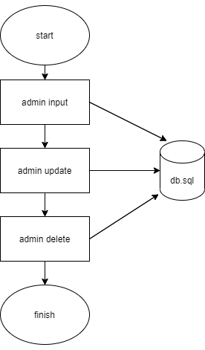

Gambar 3.1 Flowmap Proses Absensi Mahasiswa

Keterangan :

* + 1. Pengguna selaku admin melakukan input pada stok barang.
    2. Jika Sudah Mengisi Stok Yang telah ditentukan, maka system mengelola perintah yang telah dibuat.
    3. Setelah diproses oleh system dan hasilnya sesuai yang diinginkan kita bisa keluar dari system.
  1. **Kodisi Perangkat Keras (*hardware)* dan Perangkat Lunak (*software*) yang Berjalan**

Kondisi perangkat keras (*hardware*) dan perangkat lunak (*software*) yang berjalan merupakan kondisi dimana pada saat pembangunan aplikasi ini penulis menggunakan perangkat keras dan perangkat lunak saat itu.

## Kondisi Perangkat Lunak yang Digunakan

Spesifikasi perangkat lunak yang digunakan adalah sebagai berikut :

* + 1. Sistem Operasi : *Windows 10 Profesional Fall Update*
    2. Bahasa Pemrograman : Python 3.10
    3. *Database* : *MySQL*

## Kondisi Perangkat Keras yang Digunakan

Pembuatan aplikasi ini menggunakan perangkat keras sebagai berikut :

* + 1. *Processor* : *Intel® core™ i7*
    2. *Memory* : 12.00 GB RAM
    3. *Harddisk* : 1 TB SSD
    4. *Monitor* : *LCD 14,1 Inch*
    5. *Mouse* dan *Keyboard* : *Standard*

## Analisis Dokumen

Analisis dokumen adalah kegiatan yang bertujuan untuk mengetahui dokumen- dokumen apa saja yang terlibat atau mengalir didalam suatu sistem informasi tersebut.

* + 1. Dokumen : Data Boneka

Fungsi : untuk mendokumentasikan data Barang

Atribut : Nama Boneka, Tanggal input, dan Stok Barang.

## Analisis User

User yang terlibat dalam sistem Telegram Bot API untuk pemantauan jarak jauh dan mengidentifikasi masalah serta sistem seperti apa yang diperlukan untuk mengatasi masalah tersebut. Plan merupakan tahap perancangan sistem dan analisis kebutuhan yang akan dibuat apakah sudah sesuai dengan kebutuhan yang dibutuhkan.

## Lingkungan Implementasi

**BAB IV IMPLEMENTASI**

Aplikasi ini akan berjalan dengan baik dan sesuai tujuan karena didukung oleh perangkat lunak dan perangkat keras yang sesuai.

## Kebutuhan Perangkat Keras

Tabel 4.1 Perangkat Keras

|  |  |  |
| --- | --- | --- |
| Perangkat keras | Spesifikasi | Keterangan |
| *SSD* | 1 TB | Media untuk  menyimpan data aplikasi yang dibuat |
| *Memory* | 12 GB | *Memory System* yang  digunakan |
| *Processor* | *Intel® core i7 gen 7* | Untuk kecepatan transfer data dari sistem yang sangat bergantung pada kecepatan prosesor  komputer |
| *Layar* | *LCD 14,1 Inchi* | Media untuk  menampilkan |
| *Jaringan* | *GSM, WCDMA, FDD-*  *LTE* | Untuk koneksi ke  internet |

## Kebutuhan Perangkat Lunak

Tabel 4.2 Perangkat Lunak

|  |  |  |  |
| --- | --- | --- | --- |
| No | Tools /software | Fungsi | Keterangan |
| 1. | Windows 8 dan 10 | Sistem operasi | - |
| 2. | Xampp | Server basis  data | - |

|  |  |  |  |
| --- | --- | --- | --- |
| 3. | Web browser | Browser | - |

## Pembahasan Hasil Implementasi

Setelah dilakukan perancangan untuk fitur yang akan dibangun didapatkan hasil dari implementasi yang mana ini adalah tujuan dari pembuatan aplikasi ini yaitu dapat memberikan kemudahan kepada pengguna untuk mengolah data yang ada.

Ada dua cara untuk membuat bot dengan mudah di Telegram. Cara pertama melalui channel BotFather dan cara kedua menggunakan channel Manybot.

Channel atau kanal merupakan fitur Telegram yang dapat digunakan untuk berbagi informasi dengan banyak orang sekaligus. Baik BotFather maupun Manybot sama-sama tersedia di aplikasi Telegram

1. Halaman Bot Father

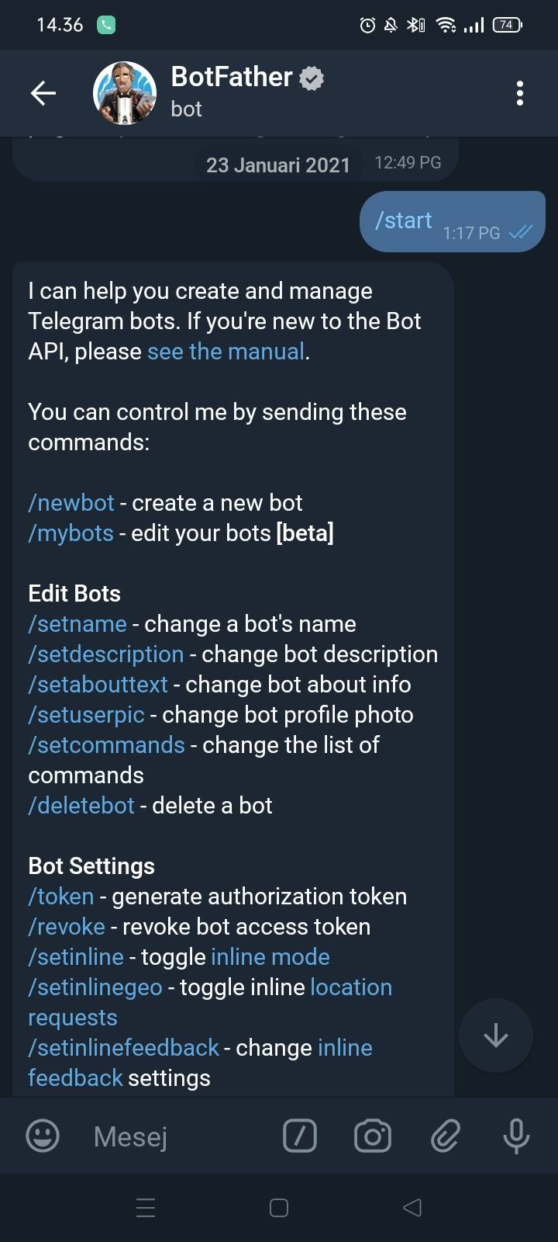

Gambar 4.1 *Halaman Bot Father*

Channel Bot Father Pertama kita harus menjalankan si bot father nya tersebut dari telegram Disini terdapat perintah start yang akan menjalankan bot pada telegram tersebut.

1. Halaman Opsi BotFather



Gambar 4.2 Halaman Opsi BotFather

Lalu setelah kita jalankan maka akan uncul banyak pilihan atau opsi pada botFather tersebut disini karena kita akan memebuat bot pada telegram maka kita akan memilih /newbot – create a new bot.

1. Create Name

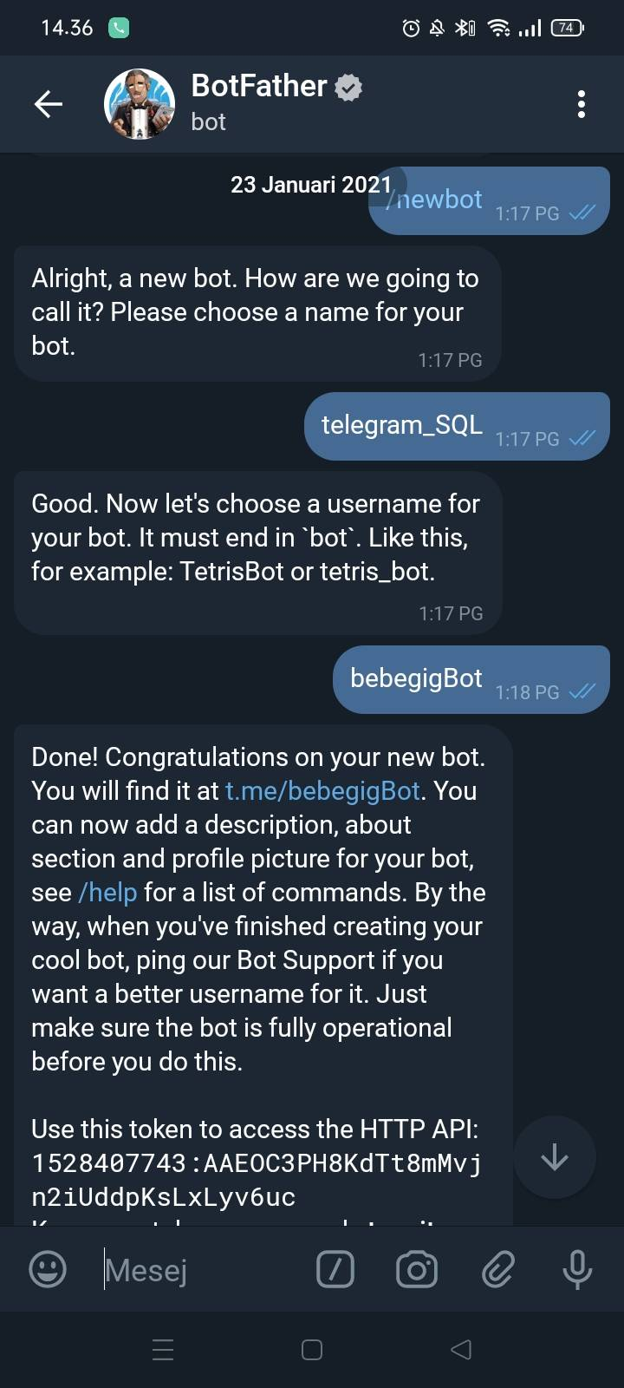

Gambar 4.3 *Create Name*

Setelah itu kita akan memasukan nama bot yang akan kita buat disini saya membuat nya dengan nama telegram_SQL lalu kita enter setelah kita meng klik nya.

1. Halaman Api Token



Gambar 4.4 Api Token

Mendapatkan akses token dari telegram Setelah kita mengklik disini lah kunci untuk menjalan kan bot pada telegram tersebut disini terdapat access token atau token api nya nah untuk perintah tersebut kita akan masukan pada baris kode pada program python yang akan kita buat.

1. Halaman Tools VSC

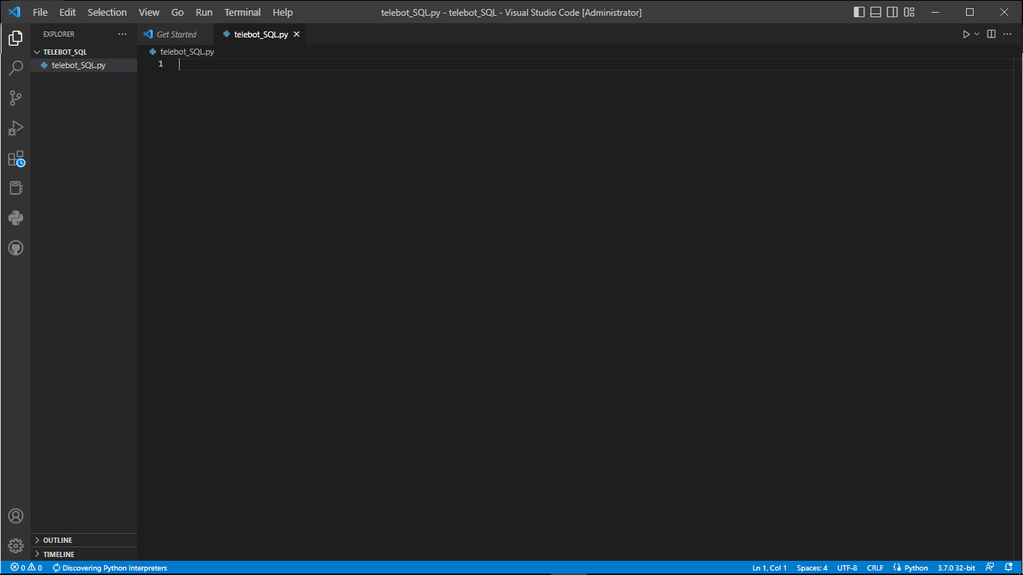

Gambar 4.5 *Tools VSC*

Pengkodean pada program. Disini saya akan menggunakan tools visual studio code setelah itu kita akan meng import kan bagian library yang diperlukan.

1. Halaman tools import library

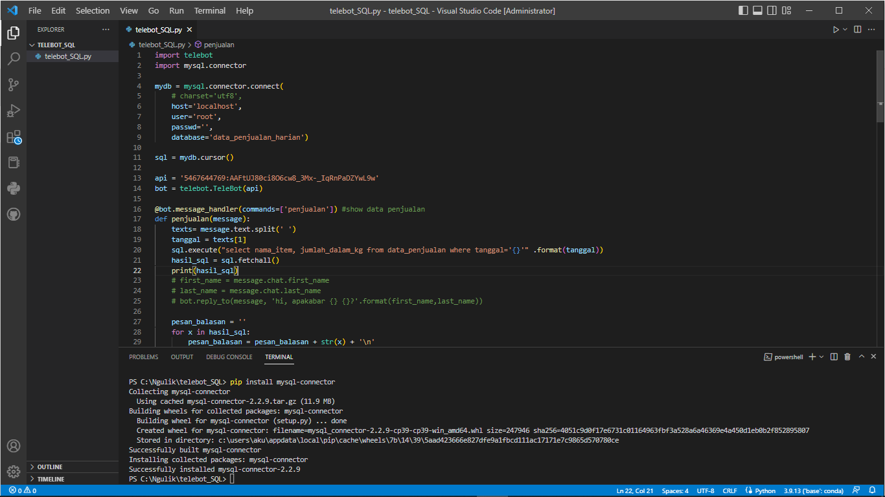

Gambar 4.6 *import library*

Disini saya sudah meng importkan library yang diperlukan yaitu telebot dan mysql.connector dikarenakan untuk terhubung ke mysql database nya harus menggunakan mysql connector pada library python.

1. Halaman auth



Gambar 4.28 *auth*

Lalu setelah kita meng importkan library pada mysql dalam program kita juga harus perhatikan apa saja yang perlu dalam pengkoneksian terhadap autentifikasi nya disini untuk host nya disini localhost, usernya itu root, passwd nya itu kosong, dan untuk database nya itu data_penjualan_harian.

1. Halaman Api Token



Gambar 4.28 *Api Token*

Lalu tidak lupa juga untuk kita masukan api nya dari botFather agar terkoneksi dengan aplikasi bot telegram yang kita buatbot.

1. Halaman Function Show

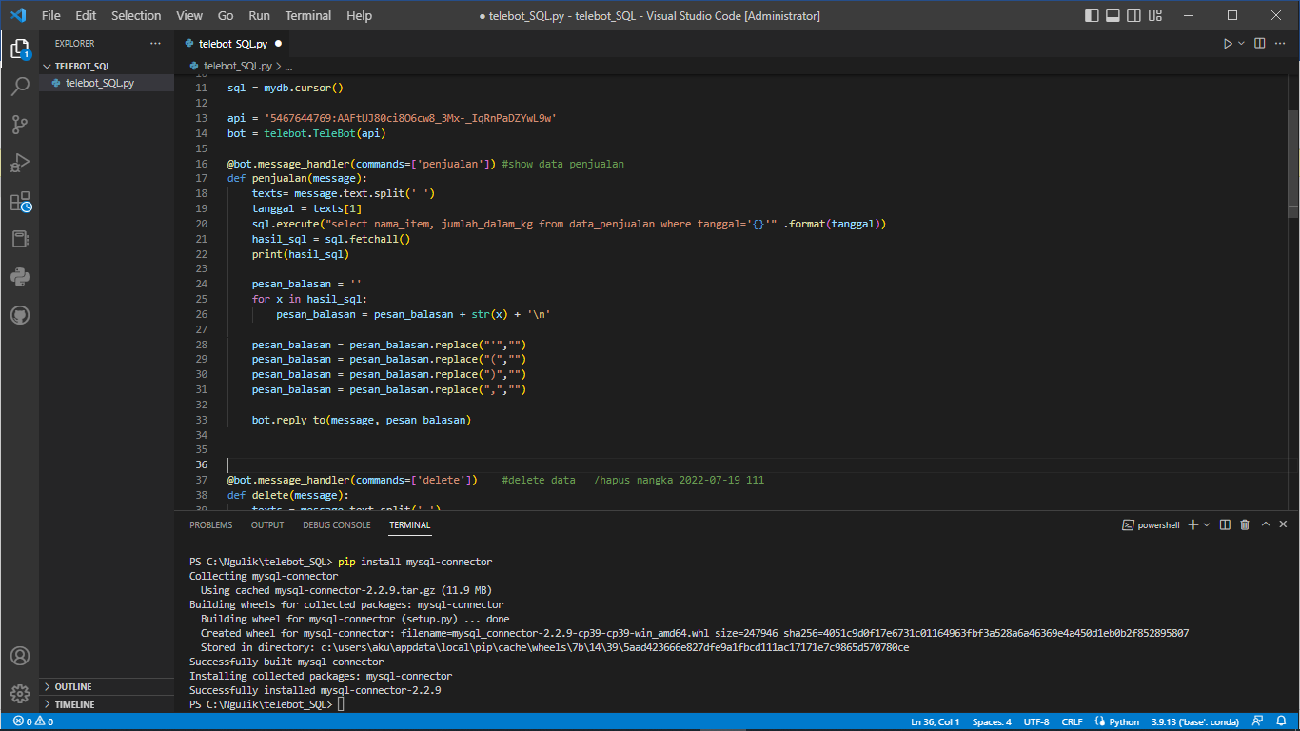

Gambar 4.28 *Show function*

Disini terdapat penjualan untuk fungsi untuk menampilkan dari isi data yang kita masukan dengan format show atau /penjualan.

1. Halaman function delete

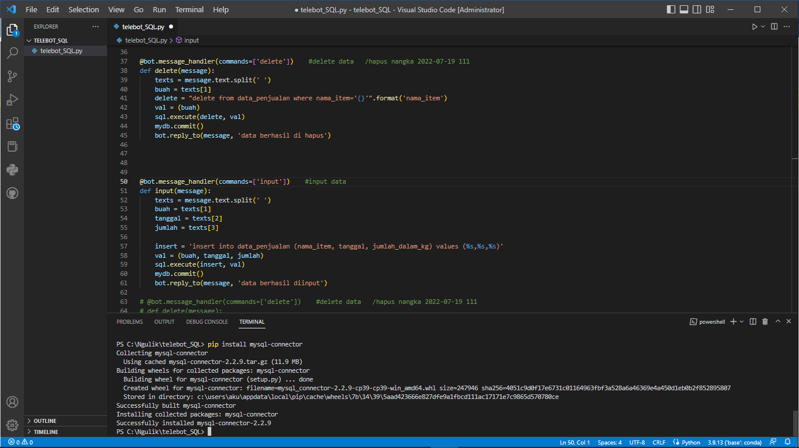

Gambar 4.28 *hapus data*

Lalu Disini terdapat delete disini terdapat format delete untuk menghapus data dari apa yang kita masukan kedalam database nya dengan format delete atau /delete.

1. Halaman function input



Gambar 4.28 *Tambah user*

Lalu Disini terdapat format input yang dimana fungsi ini untuk menginput data kedalam database nya dengan format input atau /input nama barang yang ingin kita inputkan.

1. Halaman Opsi BotFather

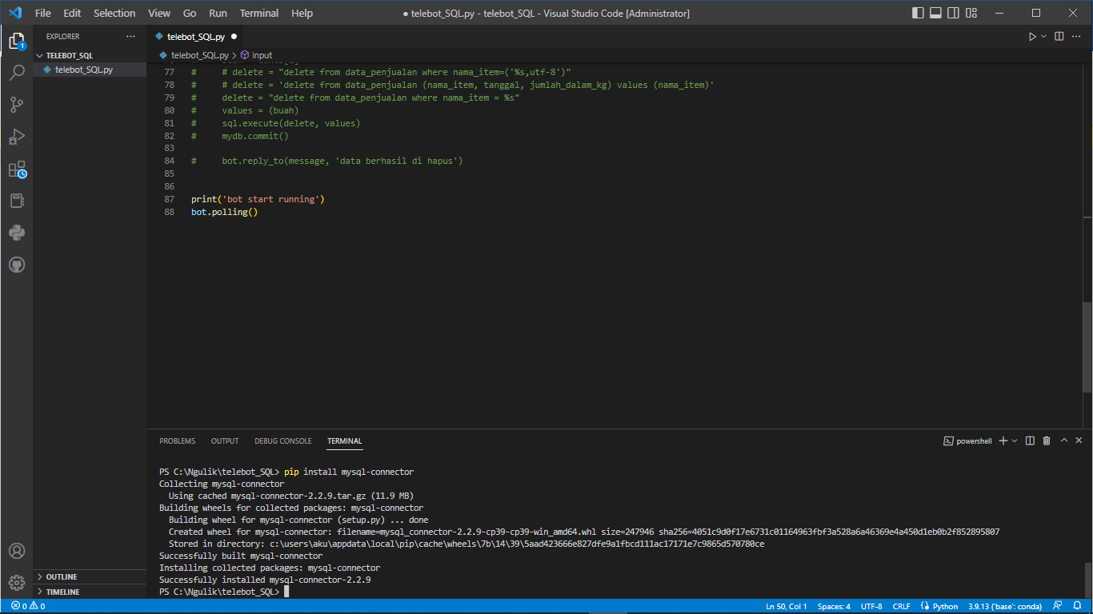

Gambar 4.28 *Tambah user*

Lalu agar kita tau apakah bot kita sudah jalan atau belum kita print untuk di terminal nya.

1. Halaman test input

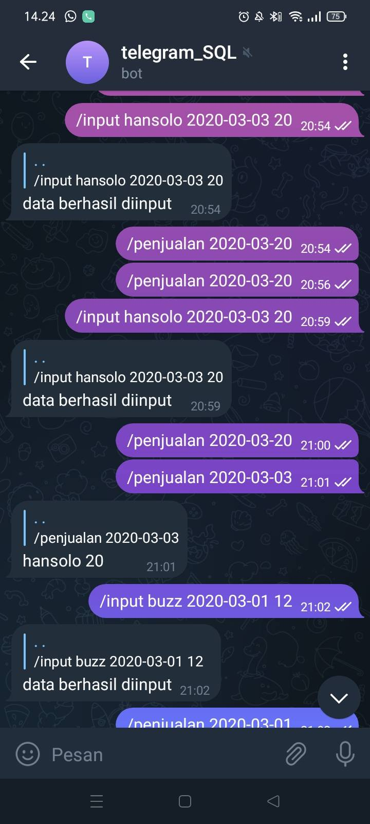

Gambar 4.28 *test input*

Lalu Pertama kita inputkan terlebih dahulu dengan format “/input hansolo 2020-03-03 20” yang dimana /input adalah perintah, hansolo adalah nama barang yang kita masukan, 2020-03-03 adalah tanggal kita inputkan dan 20 adalah jumlah stok barang yang kita inputkan.

1. Halaman Test Show

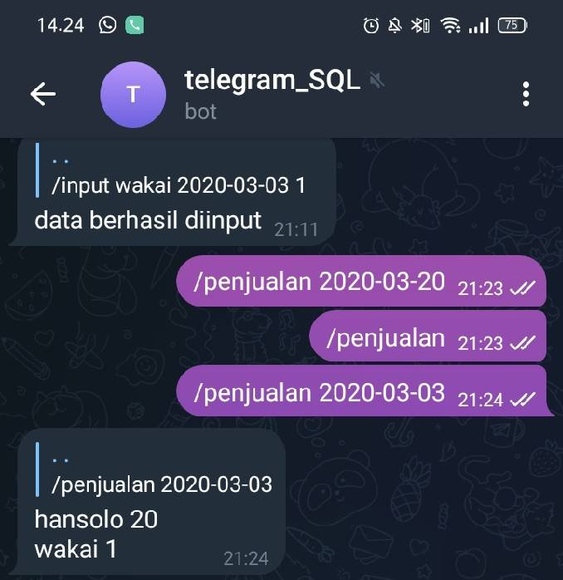

Gambar 4.28 *Test show*

Nah disini dari data yang kita inputkan tadi akan kita show untuk mengetahui data yang kita input kan tadi apakah ter input ke dalam database atau tidak dengan format “/penjualan 2020-03-03” yang dimana format ini berfungsi untuk /penjualan untuk menampilkan data, 2020-03-03 untuk menampilkan data yang di input berdasarkan tanggal.

1. Halaman Test Delete

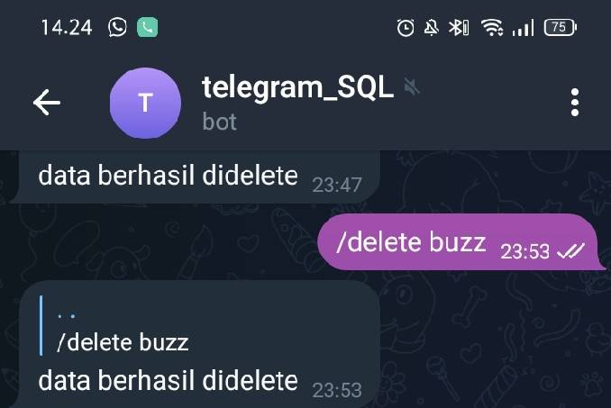

Gambar 4.28 *Test Delete*

Lalu disini kita akan menghapus nya dengan format delete yaitu dengan format “/delete nama barang” jadi otomatis data barang yang kita inputkan akan oromatis ter hapus.

## Kesimpulan

**BAB V KESIMPULAN DAN SARAN**

Dari analisa dan pembahasan yang telah dilakukan pada bab-bab sebelumnya dapat diambil beberapa kesimpulan yaitu :

* + - Dari beberapa hasil yang telah disurvey, peneliti memberikan kesimpulan bahwa penggunaan smartphone sangatlah banyak khususnya saat sedang menggunakan sosial media.
    - Aplikasi Telegram merupakan sosial media yang cukup memumpuni dalam aspek fungsinya mulai dari penggunaan chat secara individu maupun grup. Dan dilengkapi juga dengan bermacam-macam kegunaan yang lainnya seperti bot.
    - Dengan adanya Aplikasi Bot Telegram ini mempermudahkan admin dalam merekap data barang yang masuk atau keluar.

## Saran

Saran sangatlah penting untuk sebuah kemajuan dan kesuksesan kedepannya. Saran dari penulis untuk bot input data barang ini kedepannya adalah peningkatan dan perabikan pada fungsi delete pada penghapusan data barang. Agar bot stok data barang shalat semakin baik

# DAFTAR PUSTAKA

1. Gde, Sastrawangsa. 2017. Pemanfaatan Telegram Bot Untuk Automatisasi Layanan Dan Informasi Mahasiswa Dalam Konsep Smart Campus. Konferensi Nasional Sistem & Informatika 2017.
2. Setiaji, Hari & Paputungan, Irving. (2018). Design of Telegram Bots for Campus Information Sharing. IOP Conference Series: Materials Science and Engineering. 325. 012005. 10.1088/1757-899X/325/1/012005.
3. Cokrojoyo, Anggiat., Andjarwirawan, Justinus., Noertjahya a, Agustinus. 2016. Pembuatan Bot Telegram Untuk Mengambil Informasi dan Jadwal Film Menggunakan PHP. Surabaya: Universitas Kristen Petra.
4. Utomo Dias., Sholeh Muchammad., Avorizano. 2017. Membangun Sistem Mobile Monitoring KeamananWeb Aplikasi Menggunakan Suricata dan BotTelegram Channel. Jakarta: Seminar Nasional TEKNOKA. Vol. 2, No. 1 (ISSN 2502 – 8782).
5. Dewi Risanti Rita., Sopiyan Ade. 2017. Pembuatan Aplikasi Kuesioner Evaluasi Belajar Mengajar Menggunakan Bot Telegram Pada Fakultas Teknik Universitas Muhammadiyah Jakarta (FtUmj) Dengan Metode Polling. Jakarta: Seminar nasional Sains dan Teknologi. (p-ISSN : 2407 – 1846, e-ISSN : 2460 – 8416).
6. PParawangsa, Rifqi Dwiputra. 2016. Rancang Bangun Prototype Smart Home Menggunakan Telegram Messenger Berbasis Arduino Uno. Jakarta : Universitas Mercu Buana.
7. A Heryandi. 2018. Developing Application Programming Interface (API) for Student Academic Activity Monitoring using Firebase Cloud Messaging (FCM). IOP Conf. Series: Materials Science and Engineering 407 (2018) 012149 doi:10.1088/1757-899X/407/1/012149
8. Rochim H N. 2016. Rancang Bangun Telegram Bot pada Telegram Messenger dengan Metode Long Polling untuk Koperasi Kopma UGM (Universitas Gadjah Mada).
9. Cosmas Eko Suharyanto, Joni Eka Chandra, Fergyanto E Gunawan. “Perancangan Sistem Informasi Penggajian Terintegrasi Berbasis Web (Studi Kasus di Rumah Sakit St. Elisabeth)”

Jurnal Nasional Teknologi dan Sistem Informasi 3 (2), 225-232, 2017.

1. Robert L Cilstrap dan William R Martin 9 (dalam Roestiyah .NK : 2008 : 15). Belajar Kelompok (<http://eprints.umm.ac.id/35648/3/jiptummpp-gdl-wildanachm-> 49071-3-babii.pdf)
2. Fathansyah. 2007. *Buku Teks Komputer Sistem Basis Data/Lanjutan.* Bandung: Informatika.